

**中四·心语**

• **DAILY LIFEmmexport1594010006013**



↓↓↓

**/2024/12/6**

我们的主题——《可爱的动物》

mmexport1594010011544

** 01 来园情况 **

1. **来园人数**：今天是星期五，阴天。共有22位小朋友来园，3位小朋友请假。今天天气中午污染，空气指数127.中小学要求停止户外活动。

**2.来园情绪：**来园的小朋友们能热情地和四位老师打招呼，继续保持哦。

3.**来园情况：**大部分幼儿都能准时来园，继续保持。孙思淼迟到。

**重点观察记录**

|  |  |  |  |  |  |
| --- | --- | --- | --- | --- | --- |
| **序号** | **姓名** | **主动做游戏计划（⭐主动签到△需要提醒）** | **序号** | **姓名** | **主动做游戏计划（⭐主动签到△需要提醒）** |
| **1** | **张梓祎** | **△** | **14** | **徐燃** | **△** |
| **2** | **丁秋铭** | **⭐** | **15** | **郭静悠** | **⭐** |
| **3** | **吴燚** | **⭐** | **16** | **夏一心** | **事假** |
| **4** | **梁佳硕** | **△** | **17** | **殷颂惜** | **⭐** |
| **5** | **金文哲** | **⭐** | **18** | **顾语汐** | **⭐** |
| **6** | **刘郑勋** | **△** | **19** | **卢兰熙** | **病假** |
| **7** | **张铭昊** | **⭐** | **20** | **易筱曦** | **△** |
| **8** | **熊梓轩** | **⭐** | **21** | **王婉苏** | **⭐** |
| **9** | **程诺** | **⭐** | **22** | **徐旻玥** | **⭐** |
| **10** | **孙思淼** | **△** | **23** | **汪雪婷** | **⭐** |
| **11** | **官同羽** | **⭐** | **24** | **张竹青** | **⭐** |
| **12** | **褚浩宸** | **病假** | **25** | **蔡娅宁** | **⭐** |
| **13** | **赵奕承** | **⭐** |  |  |  |

mmexport1590938236088 02区域游戏mmexport1590938236088

|  |  |  |
| --- | --- | --- |
| D:/桌面/IMG_1004.JPGIMG_1004 | D:/桌面/IMG_1005.JPGIMG_1005 | D:/桌面/IMG_1006.JPGIMG_1006 |
| 张铭昊今天在阅读区用头戴式耳机戴在头上，耳机里会播放故事的内容，一边听着耳机里的故事，一边翻看书籍。 | 易筱曦和蔡娅宁在益智区玩蛋宝宝找家的游戏，两个人用锤子击打，看谁先翻出两个相同的图案。 | 熊梓轩在美工区先拿木片作为草地在木片上铺满绿色黏土，再把长颈鹿放在木片上，之后装饰周边的景观。 |
| D:/桌面/IMG_1009.JPGIMG_1009 | D:/桌面/IMG_1008.JPGIMG_1008 | D:/桌面/IMG_1007.JPGIMG_1007 |
| 殷颂惜和赵奕承在地面建构区用长方体木块和扇形圆柱体的木块搭成了一个镂空式的建筑。 | 徐燃在科探区玩了乌鸦喝水的游戏，先在杯子里放一半的水，依次放入石头直到水位线，再在记录表上记录石头的数量。 | 徐旻玥在桌面建构区用雪花片在之前搭一半的长颈鹿的基础上增加了脖子和腿，再装饰了长颈鹿的头的耳朵。 |

mmexport1590938236088 04集体活动mmexport1590938236088

* **科学：《动物找家》**

地球上生活着许多动物，每一种动物都有自己的家，当然他们的家在不同的地方。有的动物生活在水里，有的动物生活在陆地上，还有的动物生活在空中。本次活动主要引导孩子们根据动物们不同的生活环境和特性来给动物分类，其中大多是孩子常见的动物，也有少数是一些两栖动物——青蛙，意在通过此来引发争论，帮助幼儿理解动物的居住地并不是绝对的。另外，即便是生活在陆地上的动物，他们的栖息地（家）也各不相同，如：小松鼠的家在树洞里，蜜蜂的家在蜂巢里，小鸟的家在树上的鸟窝里等等。

幼儿于动物有着天然的情感联系，喜欢动物是孩子的本能。孩子们能知道一些常见的动物生活的地方，如鱼生活在水里、小兔生活在陆地上等。但是有部分动物，它既生活在陆地上，也会在水里活动，如：鸭、鹅等，对于此类动物，孩子们对于他们的生活环境会产生争论。

|  |  |  |
| --- | --- | --- |
| D:/桌面/IMG_1048(20241206-100653).JPGIMG_1048(20241206-100653) | D:/桌面/IMG_1046(20241206-100702).JPGIMG_1046(20241206-100702) | D:/桌面/IMG_1047(20241206-100658).JPGIMG_1047(20241206-100658) |

mmexport1590938236088 05生活活动mmexport1590938236088

1.午餐/点心情况

今日午餐：金银米饭、茭白红烧肉、莴苣胡萝卜炒虾糕、西湖牛肉羹。今天的红烧肉是幼儿比较喜欢的，大家都习惯先吃肉，再吃菜，大部分孩子们的速度还是比较快的。后期天气越来越冷，希望个别幼儿加快速度。

幼儿经过一个月的家园配合，在幼儿园已经都能尝试用筷子进餐了。但是有的幼儿使用不是很熟练，在教师的提醒下，也能自己收拾好桌面。

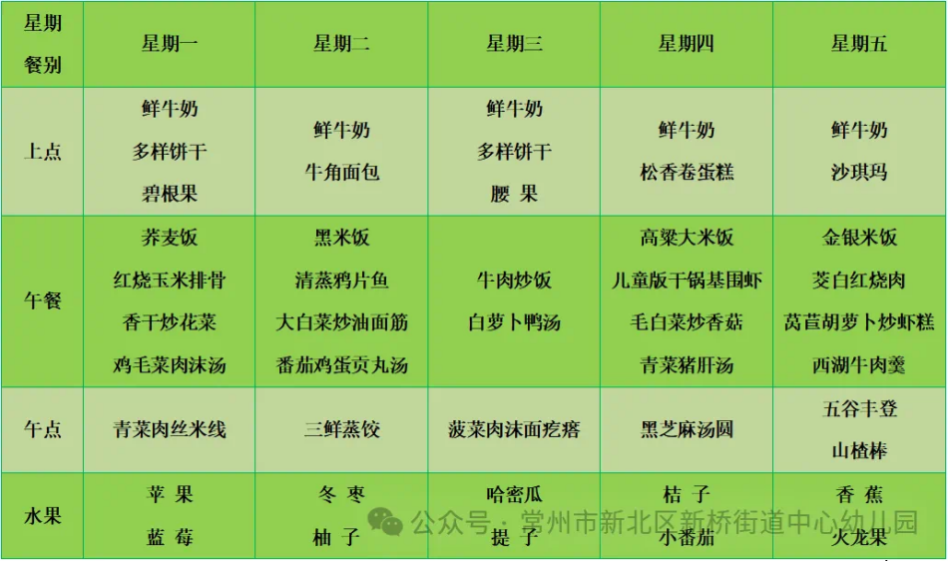

2.午睡情况

1.今天所有的幼儿能够在1:00前入睡。有的孩子出汗比较多，在巡视过程中还需要给孩子适当增减被子。本周大部分幼儿已经换了厚被子，所以在脱衣服之前还是要关注幼儿的穿脱衣，提醒幼儿尽量穿一件衣服睡觉。

2. 有的幼儿由于在户外活动时出汗比较多，所以根据幼儿的情况垫背巾还是要垫好的，以及教师要及时帮助幼儿更换。

** 05温馨提示 **

★**1.孩子来园时，尽量给孩子穿宽松的衣服、鞋子，并检查自己的孩子是否携带危险物品如：如扣子、刀子、小球等，以确保孩子的安全。**

**★2.天气渐冷，所有幼儿都穿着外套来园。家长在家可以告知幼儿，运动的时候如有出汗可以及时脱衣。**

**★3.最近的天气早晚温差比较大，可以多给幼儿喝水，预防感冒。如果幼儿有何不适，要及时与教师联系，以免交叉感染。**

**谢谢大家的支持与配合！**

**—END—**

在一起的点滴都值得记录

**mmexport1591077507835**